Кейс № 3

по теме «Воздействие атомных электростанций России на окружающую среду Московского региона»
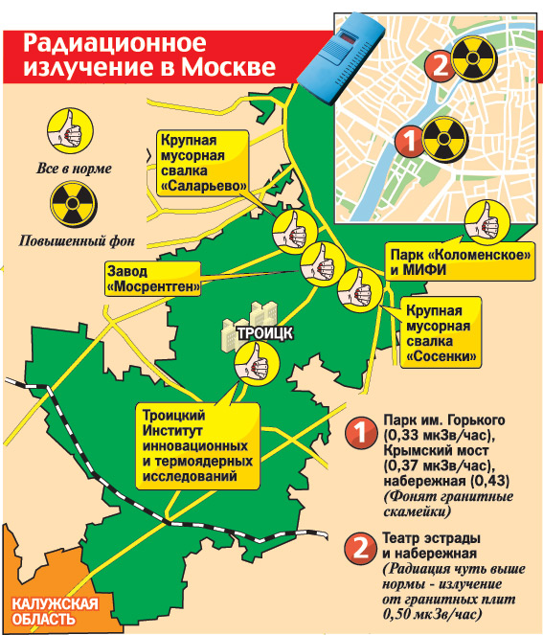

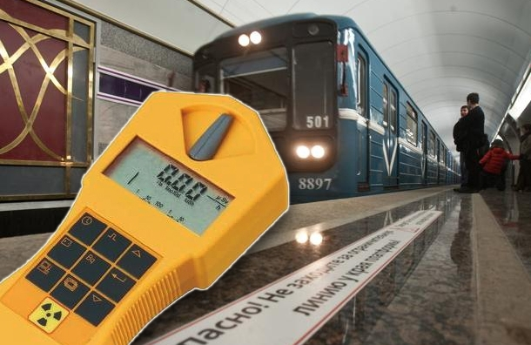

На сайте protown.ru размещена информация: «Средний уровень радиационного фона по Москве – 11 микрорентген в час при норме в 30 микрорентген. В Московском метро он может превышать этот уровень в несколько раз, что также является нормальным».

Прокомментируйте письменно информацию о радиационном фоне в Московском метро.
____________________________________________________________________________________________________________________________________________________________________________________________________________________________________________________________________________________________________________________________________________________________________________________________________________________________________________________________________________________________________________________________________________________________________________________________________________________________________________________________________________________

